I.C. Statale di Torano Castello – San Martino di Finita – Cerzeto
Via Aldo Moro, 3 - 87010 Torano Castello
C. M. CSIC86700L – E-mail csic86700l@istruzione.it
Tel. 0984 504185–C. F. 99003200781

VADEMECUM ALUNNI
1. Tenere sempre con sé.
Indirizzo numero telefonico dell'hotel. Carta di Identità, Tesserino Sanitario. Farmaci salvavita, se necessari.

2. A bordo del pullman.
Riporre lo zaino nel bagagliaio, è possibile tenere in pullman solo un piccolo marsupio e farmaci salvavita.
Restare sempre a sedere durante la marcia, con le cinture di sicurezza allacciate.
Comportamenti vietati: fumare, consumare cibi e bevande, disturbare conducente e passeggeri con cori rumorosi e irrispettosi, mettere i piedi sui sedili, gettare carta a terra, episodi vandalici come: danni o sottrazioni di componenti d’arredo del pullman, quali tende, posacenere, sedili, braccioli, cuffie poggiatesta, luci di cortesia, plafoniere ecc.: il danno economico sarà addebitato all’intero gruppo se non sarà individuato il responsabile.

3. Sistemazione alberghiera.
All’arrivo in hotel, verificare se vi sono danni nelle camere insieme a un docente e comunicarlo alla reception; prima della partenza per il ritorno, eventuali danni agli arredi non presenti all’arrivo, saranno addebitati a tutti gli occupanti la camera se non sarà individuato il responsabile.
Comportamenti vietati. Parlare a voce alta nelle camere e nei corridoi, sbattere le porte. Sporgersi da finestre o balconi. Uscire dalla propria camera in abbigliamento da riposo notturno e/o discinto. Uscire dalla propria camera dopo l’orario concordato con i docenti. Uscire dall’hotel senza essere accompagnati da un docente. Fumare in camera o fare uso di sostanze stupefacenti o illegali, in qualsiasi momento del Viaggio. Acquisto, uso o semplice possesso di alcolici, anche a bassa gradazione (in qualsiasi momento del soggiorno i docenti potranno chiedere che gli studenti mostrino il contenuto dei propri bagagli).
Ore notturne. La sera, è vietato uscire dalla propria camera dopo l’orario concordato con i docenti per il riposo notturno. Si precisa che in qualsiasi momento gli accompagnatori potranno fare un controllo delle camere, quindi è necessario aprire la porta immediatamente dopo che essi avranno bussato. Nel caso fosse richiesto l’intervento dei docenti dal portiere di notte o da altri ospiti dell’hotel a causa di comportamenti rumorosi o irriguardosi, il fatto costituirà un’aggravante nel momento della sanzione disciplinare che potrà essere irrogata dal Consiglio di Classe al ritorno dal viaggio.

4. Telefono.
Durante le visite i cellulari devono essere spenti; si possono effettuare/ricevere telefonate solo nei seguenti momenti: durante i pasti (colazione, pranzo e cena), dopo cena e in camera; l’uso del cellulare in momenti non consentiti sarà soggetto a sanzione disciplinare.
5. Privacy. E’ VIETATA la violazione della privacy di persone o compagni consenzienti e non, tramite foto/riprese non autorizzate, illegali o di cattivo gusto, anche per semplici scherzi. Ogni violazione sarà sanzionata.
6. Abbigliamento Si consiglia abbigliamento sportivo (t-shirt, pantaloncini, un pantalone lungo, scarpe da tennis, cappellino, ombrellino tascabile, crema solare) L’abbigliamento deve essere decoroso e consono ai luoghi da visitare
7. PROVVEDIMENTI DISCIPLINARI.
Al ritorno dal viaggio, sentiti gli accompagnatori, il Consiglio di Classe, presieduto dal Dirigente Scolastico, sanzionerà eventuali violazioni delle regole su citate e in generale dei comportamenti da sanzionare ai sensi del patto di corresponsabilità pubblicato sul sito della scuola.
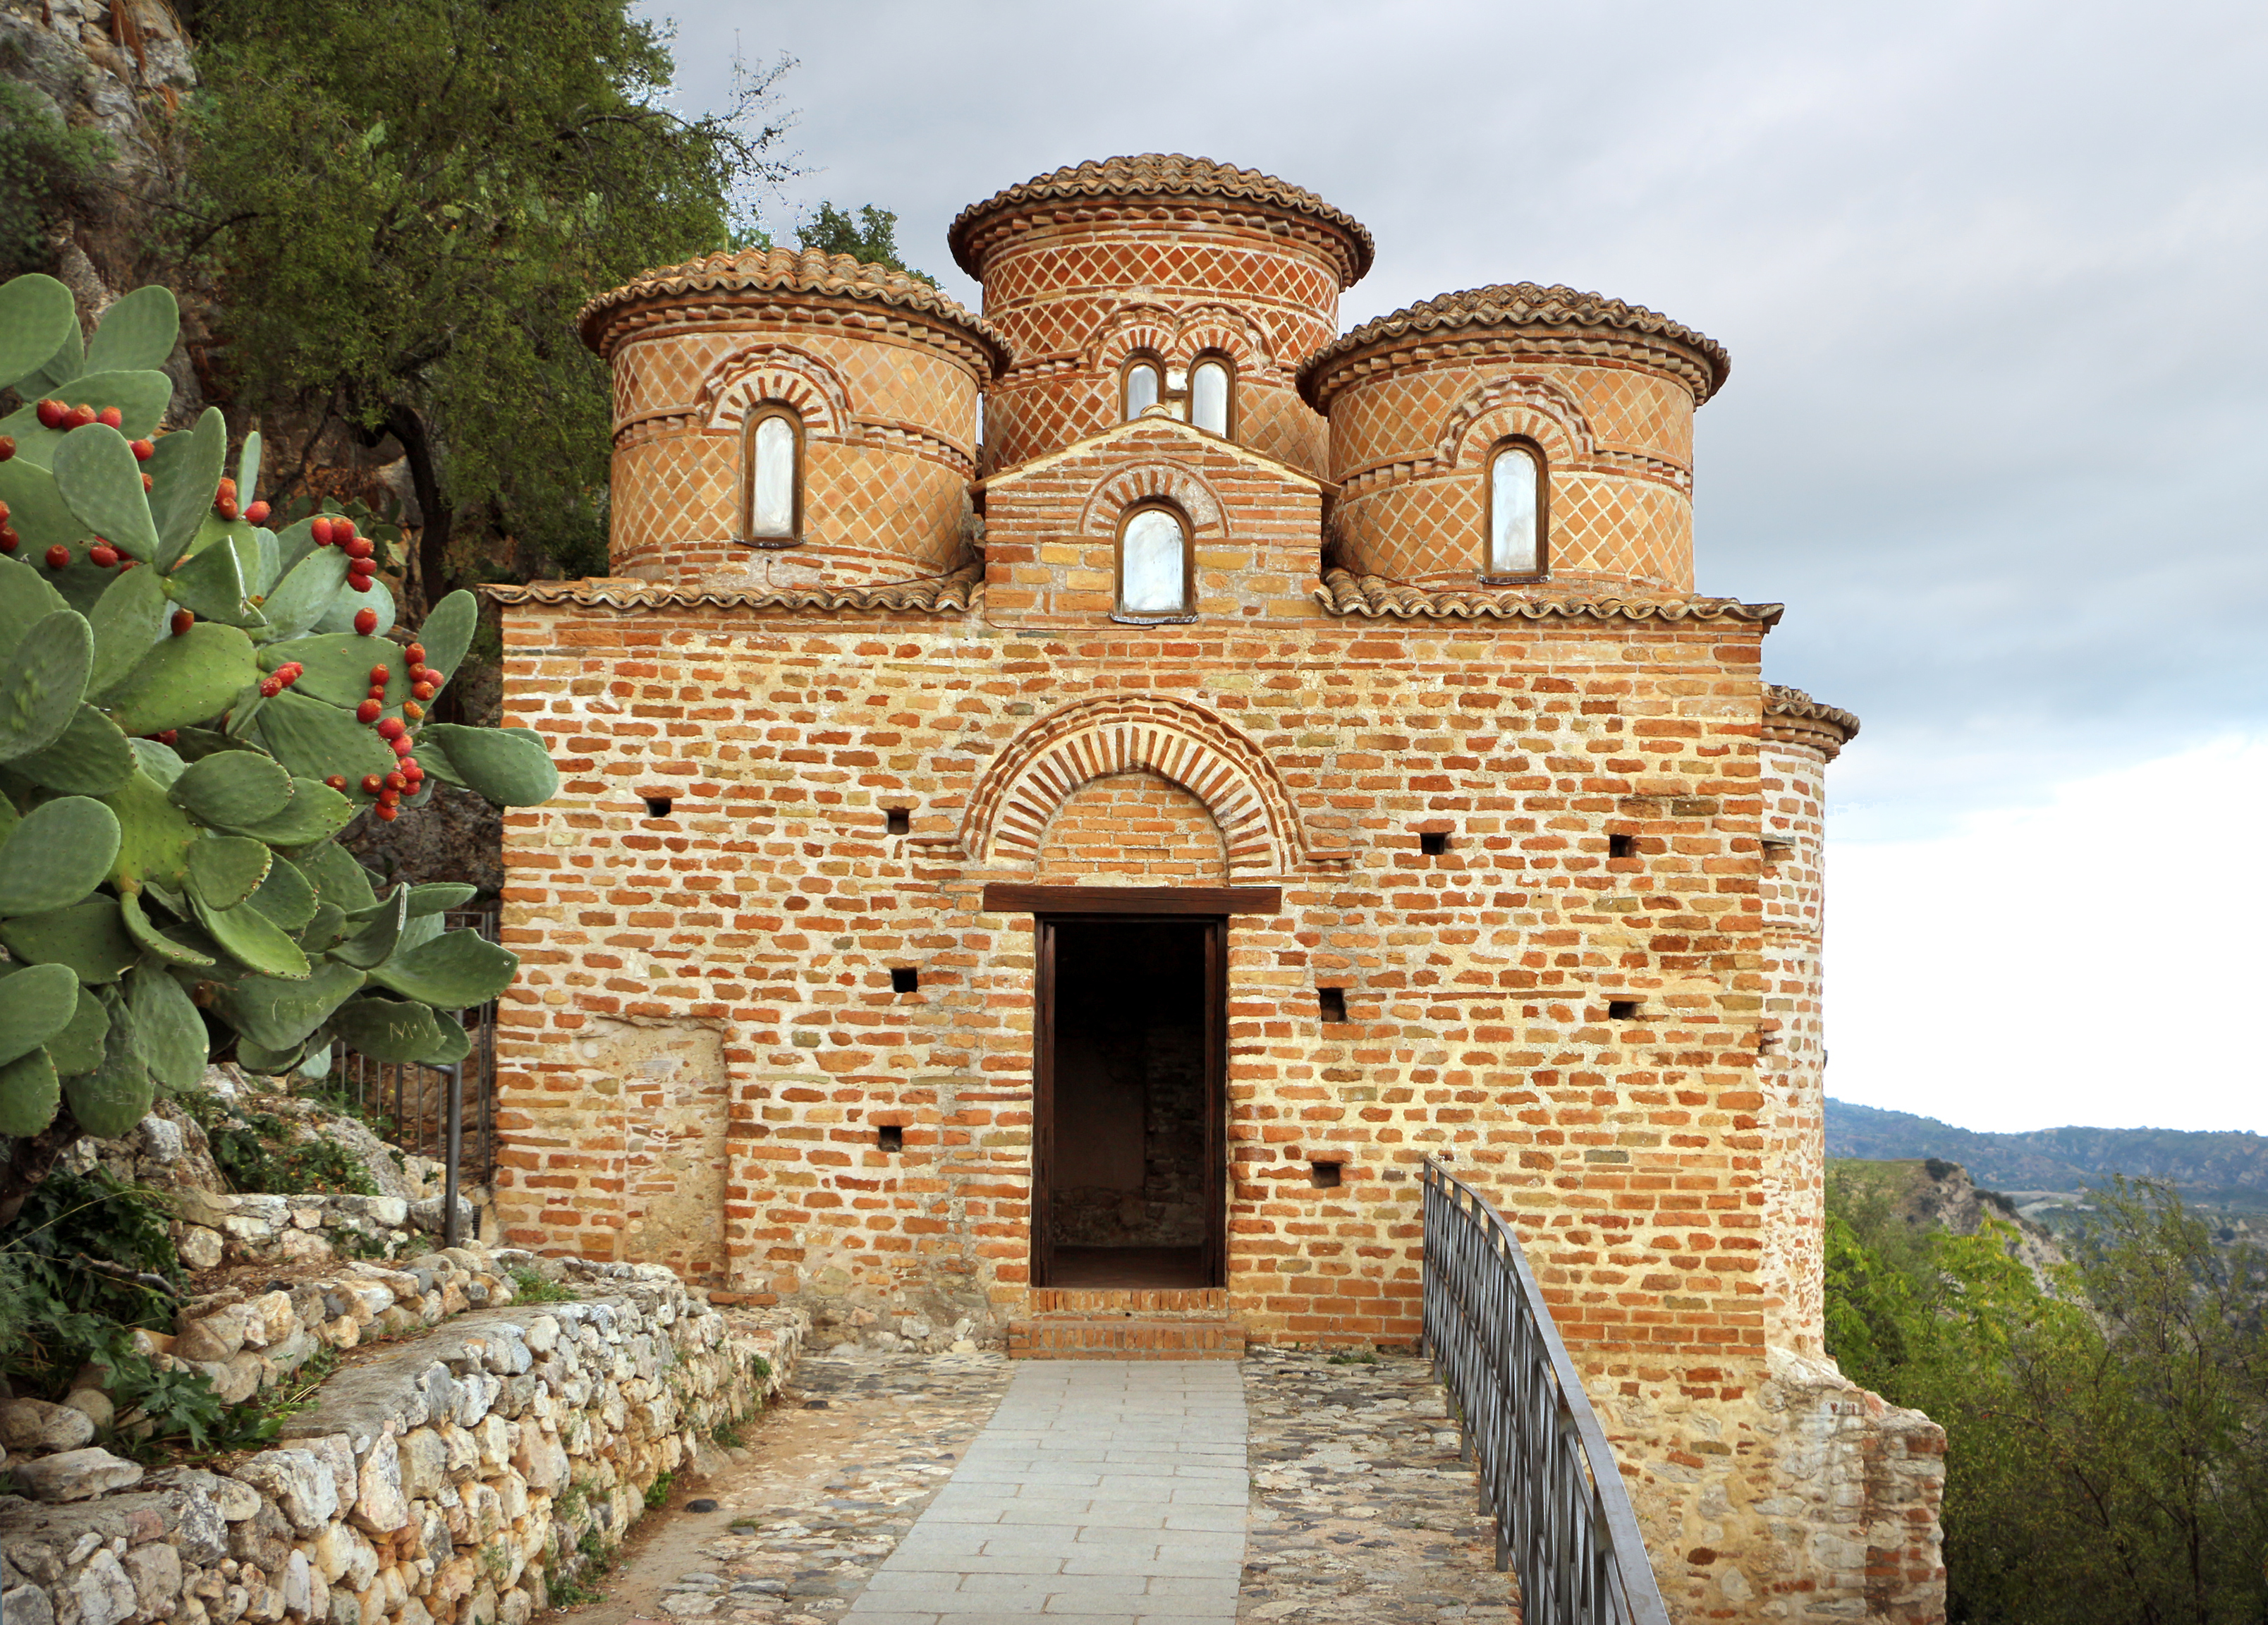
Nel caso di mancanze gravi o reiterate il docente responsabile del viaggio, d'intesa con gli altri docenti accompagnatori e con il Dirigente scolastico, disporrà le misure che si rendono necessarie.

I.C. Statale di Torano Castello – San Martino di Finita – Cerzeto

ITINERARIO VIAGGIO 22 - 26 giugno 2022
1° GIORNO: - 22/06/2022:TORANO – CATANZARO
Ore 7:30 Ritrovo dei partecipanti presso il parcheggio Padre Pio di Torano Castello Scalo e partenza con autobus per Catanzaro ore 8:00. Visita al Parco della Biodiversità Mediterranea e al Museo Storico Militare che custodisce armi, divise, cimeli, utilizzati dal periodo napoleonico alla II Guerra Mondiale. Pranzo presso “In primis al parco”, compreso nel pacchetto. Nel pomeriggio partenza per Siderno e sistemazione in Hotel “Grand Hotel President” **** 4 Stelle , SS 106 Jonica, Cap 89048 Siderno (RC)
Tel 0964.343191. Test d’ingresso, consegna materiale didattico, presentazione percorso, cena in struttura e pernottamento.
2. giorno : - 23/06/2022 colazione in hotel e partenza per Mammola. Visita guidata al museo a cielo aperto “Musaba”, luogo in cui si fondono arte moderna e antica, opere di tanti artisti di livello internazionale. Pranzo in hotel. Nel pomeriggio attività laboratoriali volte a stimolare la creatività dei ragazzi. Cena in struttura e pernottamento
3. giorno : - 24/06/2022 colazione in hotel e partenza verso l’Aspromonte. Escursione naturalistica guidata nel parco dello Zomaro, località nota per le sue acque oligominerali. Consumazione del pranzo a sacco fornito dall’hotel. Nel pomeriggio attività laboratoriali a cura degli esperti.
Rientro in hotel, cena e pernottamento.
4. giorno : - 25/06/2022 colazione in hotel e partenza per Brancaleone. Visita al Centro Recupero Tartarughe Marine: lezione formativa, visita guidata in sala vasche ed escursione sulle dune. Pranzo in hotel e laboratorio matematico-scientifico a cura degli esperti. Cena e pernottamento. 5. giorno : - 26/06/2022 colazione in hotel, check-out e partenza per Stilo. Visita guidata della Cattolica e del borgo. Consumazione del pranzo a sacco e partenza per Gerace. Visita del borgo e verifica finale. Partenza per rientro in sede (Torano Castello scalo) e arrivo in serata.

LA QUOTA COMPRENDE:
Viaggio di andata e ritorno in confortevole pullman GTL, di recente immatricolazione e conforme alle vigenti disposizioni in materia di sicurezza.
- IVA – pedaggi – parcheggi – tasse e percentuali di servizio
- Sistemazione in camere multiple per gli studenti e singole per gli accompagnatori
- Pranzi in ristorante come da programma
- Visita dei siti come da programma
- Guide da programma
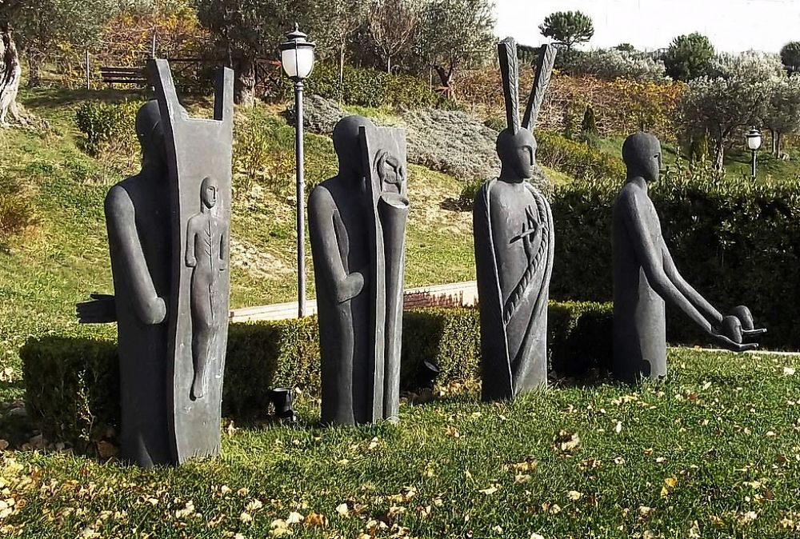

LA QUOTA NON COMPRENDE:
- Mance, extra in genere e tutto quanto non espressamente indicato alla voce “la quota comprende”
- Cauzione di 10 euro da consegnare sull’autobus ai docenti responsabili. La quota verrà versata in hotel e restituita alla fine del soggiorno, previa verifica di eventuali danni arrecati alla struttura.

VADEMECUM GENITORI
La famiglia è obbligata ad informare i docenti accompagnatori in caso di allergie/asma/intolleranze o problemi di salute mportanti e a controllare che il/la figlio/a porti con sé i farmaci appositi, mediante compilazione e sottoscrizione della scheda A allegata.
La famiglia deve dare al figlio i farmaci che assume di solito per disturbi lievi (es. Tachipirina, Vivin C, Aspirina, farmaci per mal di gola, per calmare tosse, ecc.), ovvero i farmaci salvavita, qualora necessari, indicando le modalità di somministrazione nella scheda A.
Omissioni o errori nella predetta comunicazione configurano responsabilità esclusiva dei familiari.
In ogni caso la famiglia è responsabili dei propri figli ai sensi dell’art.2048 del c.c., mentre a carico dei docenti accompagnatori rimane la responsabilità dell’art. 2047 del c.c.

